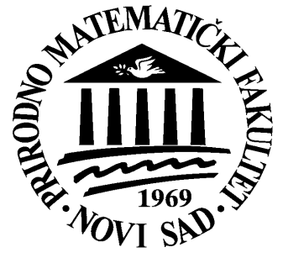

PRIRODNO-MATEMATIČKI FAKULTET
DEPARTMAN ZA HEMIJU, BIOHEMIJU I ZAŠTITU ŽIVOTNE SREDINE

Raspisuje

KONKURS
za prijavu studenata za

LETNJU ŠKOLU HEMIJE – SUMMER SCHOOL OF CHEMISTRY

na UNIVERSITY OF TECHNOLOGY, GRAZ, AUSTRIA
(JULI-AVGUST 2019. GODINE)

USLOVI KONKURSA:
- Studenti druge, treće i četvrte godine svih smerova na Departmanu za hemiju, biohemiju i zaštitu životne sredine
- Prosečna ocena dosadašnjih studija iznad 8.00, bez obnovljene godine
- Znanje engleskog jezika na minimum B1 nivou
- Dobro poznavanje rada na računaru i aktivno korišćenje elektronske pošte
- Dobre komunikacione sposobnosti i snalaženje u novoj sredini

POTREBNA DOKUMENTACIJA:
- Uverenje o položenim ispitima i godini studija
- Kratak CV- osnovne informacije
- Motivaciono pismo na engleskom jeziku
- Dodatne diplome i uverenja o pohađanju kurseva stranih jezika (poželjno, nije neophodno)

KONKURS JE OTVOREN OD 30. JANUARA DO 20. FEBRUARA 2019.

Intervju sa prijavljenim kandidatima, na engleskom jeziku, obaviće se 25. ili 26. februara 2019. u kabinetu 16/III, Departman za hemiju, biohemiju i zaštitu životne sredine. Tačan termin će biti blagovremeno istaknut.

Više o Univerzitetu u Gracu na http://portal.tugraz.at/portal/page/portal/TU_Graz

Prijave na konkurs dostaviti:

Nataši Simin ili Diandri Pintać
Departman za hemiju, biohemiju i zaštitu životne sredine, lab. 12/III

